ОБУЧЕНИЕ ГРАЖДАН ПРЕДПЕНСИОННОГО ВОЗРАСТА
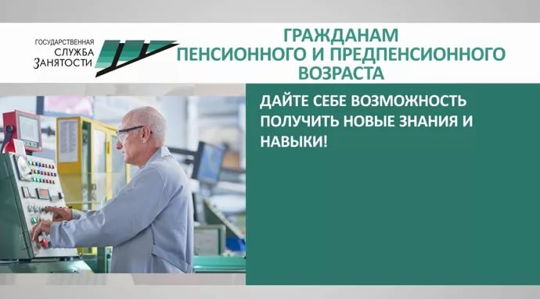
Минтруд разработал типовые рекомендации по организации профобучения и дополнительного профобразования сотрудников предпенсионного возраста (Типовые рекомендации по реализации мероприятий по организации профессионального обучения и дополнительного профессионального образования граждан предпенсионного возраста на период до 2024 года, составлению перечня наиболее востребованных и приоритетных профессий на региональных рынка труда для обучения граждан предпенсионного возраста).
Направить на обучение своих сотрудников-предпенсионеров могут все работодатели. Для этого нужно заключить соглашение Центром занятости, а затем организовать обучение в своей компании или заключить договор с образовательной организацией. Главное, чтобы образовательная организация, где будет обучаться гражданин, имела лицензию на образовательную деятельность.
При этом организациям, которые направят граждан предпенсионного возраста на обучение, компенсируют расходы на него. Но для этого работодатели должны провести обучение полностью и им нельзя будет увольнять обученного предпенсионера в отчетном году по своей инициативе.
Напомним, что с 2019 до 2024 года действует специальная программа профобучения и дополнительного профобразования предпенсионеров. Главная ее цель – повысить конкурентоспособность предпенсионеров на рынке труда.

